O Ministério da Saúde também vem concebendo os fatores geradores de risco numa maior amplitude do que a concebida pelos artigos estudados, classificando tais fatores em quatro grandes grupos: características individuais e condições sociodemográficas desfavoráveis; história reprodutiva anterior à gestação atual; doenças obstétricas na gestação atual; e as intercorrências clínicas. Detalhamento dessas características é apresentado no Apêndice 8.2. Apesar dos esforços, os estudos para criar um sistema de pontuação e tabelas para discriminar as gestantes de alto risco das de baixo risco não geraram nenhuma classificação capaz de predizer problemas de maneira acurada. Segundo o Manual Técnico sobre Gestação de Alto Risco do Ministério da Saúde, 2010, Gestação de Alto Risco é “aquela na qual a vida ou a saúde da mãe e/ou do feto e/ou do recém-nascido tem maiores chances de serem atingidas que as da média da população considerada”. A assistência pré-natal pressupõe avaliação dinâmica das situações de risco e prontidão para identificar vulnerabilidades de forma a poder atuar, a depender do problema encontrado, de maneira a impedir um resultado desfavorável. Os fatores de risco gestacional podem ser prontamente identificados desde que os profissionais de saúde estejam atentos a todas as etapas da anamnese, exame físico geral e exame gineco-obstétrico. Podem ainda ser identificados por ocasião da visita domiciliar, razão pela qual é importante a coesão da equipe. Na maioria dos casos a presença de um ou mais desses fatores não significa a necessidade imediata de recursos propedêuticos com tecnologia mais avançada do que os comumente oferecidos na assistência pré-natal de risco habitual, embora indiquem uma maior atenção da equipe de saúde a essas gestantes. Podem significar apenas uma frequência maior de consultas e visitas domiciliares, sendo o intervalo definido de acordo com os fatores de risco identificados e a condição da gestante no momento. O atendimento pré-natal deve ser organizado para atender às necessidades de toda a população de gestantes da área de atuação, proporcionando facilidades de acesso e continuidade do acompanhamento. A rede de atenção deve disponibilizar os diversos serviços, dentre eles o pré-natal para o baixo e alto risco, planejamento familiar, serviços especializados para atendimento das emergências obstétricas e partos, incluindo os de alto risco, leitos de UTI ‘tal e para adultos, etc. Esses serviços podem coexistir num mesmo município ou estarem organizados em uma região de saúde. Os parâmetros de assistência pré-natal e ao parto, atualmente estabelecidos, consideram que 15% das gestantes podem ser de alto risco. Na pesquisa bibliográfica detalhada no Apêndice 8.2 não foram encontradas referências que questionem este percentual, assim como também não foram encontrados subsídios consistentes para validação desta proporção que, no entanto, é reconhecida pela comunidade científica e órgãos gestores dos Sistemas de Saúde. Por outro lado, verificou-se que dentre os marcadores focalizados, aquelas condições que complicam e necessitam atendimento hospitalar de alto risco durante a gestão e parto não ultrapassam os 10% de todas as gestantes.

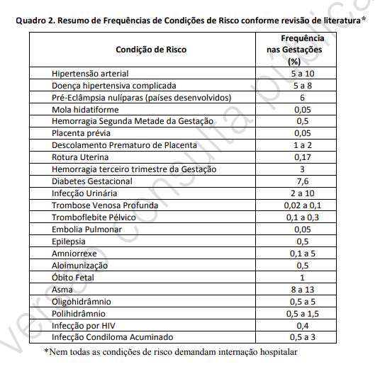

Nesse sentido, parece haver razoável evidência para se estabelecer que, se de um lado, devese admitir a proporção de 15% de gestantes expostas a variados padrões de risco e vulnerabilidades, para a estimativa de leitos para atendimento às gestantes de alto risco a ponderação de 10% é mais adequada.

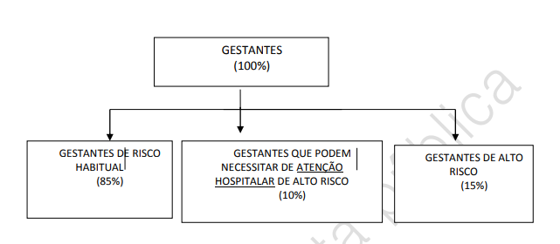

No caso da utilização do exame de glicemia de jejum para rastreamento do diabetes gestacional foi observado que, apesar de ser adotado na rotina assistencial de gestantes de risco habitual na Austrália, EUA e Chile, este exame não é realizado em países como Inglaterra e Espanha. Nesses países, os protocolos assistenciais, com base em evidências científicas, não 11 recomendam a utilização da glicemia de jejum ou casual, ou ainda a medição da glicosúria como métodos de triagem de rotina para o diabetes gestacional. Contudo, para gestantes de alto risco é consenso a utilização do teste de tolerância à glicose entre os países analisados. A Portaria Rede Cegonha preconiza a realização de um exame/gestante de alto risco, o que projeta uma demanda de 471.834. Os dados pesquisados no SIA/SUS no período 2009-11 mostram que foram produzidos 46.077 exames, tendo como referência a população total, portanto, realizados para investigar condições clínicas de outra natureza. Esse fato mostra uma produção extremamente baixa considerando a necessidade da população de gestantes de alto risco. 6. CONSIDERAÇÕES SOBRE O PROCESSO DE REVISÃO DE PARÂMETROS DO SUS • No que diz respeito às populações alvo, propõe-se uma metodologia que permita dimensionar os grupos para os quais devem ser programadas as ações e serviços necessários para alcançar os objetivos da Rede Cegonha; utiliza dados facilmente acessíveis e baseia-se em procedimentos de fácil entendimento e aplicação; propõe fatores de ajuste específicos para o país, regiões e unidades da federação, necessários para balizar a programação, sempre que forem grandes os diferenciais regionais; • Apesar de não terem sido encontrados na pesquisa bibliográfica subsídios que permitam sustentar a estimativa de que 15% das gestantes seriam de alto risco, ao se considerar os variados padrões de risco e vulnerabilidades, tal proporção poderia ser considerada aceitável. No entanto, a frequência das principais condições de saúde que caracterizam a gestação ou parto de alto risco que podem demandar leito hospitalar não ultrapassa os 10% de todas as gestações; • Deve ser ressaltado que os documentos da Rede Cegonha não detalham o nível de responsabilização da Atenção Básica para o atendimento das gestantes. Algumas condições associadas a GAR podem ser conduzidas pela equipe da Atenção Básica, dependendo da sua qualificação para tal. A demanda pela Atenção Ambulatorial Especializada (AAE), sejam as Unidades de Referência para GAR com predomínio de obstetras, ou AAE com perfil habitual de especialidades (p.ex. cardiologia) não foram detalhadas nestes documentos. Também não foram estabelecidas diretrizes de relacionamento entre a AB e AAE, tais como critérios de referenciamento e contrareferenciamento. Esta demanda poderá variar de acordo com o modelo de atenção vigente em nível local ou regional. Recomenda-se que futuras portarias abordem esta questão, a fim de que parâmetros mais específicos para a cobertura da AAE durante a gestação possam ser estabelecidos; • A preocupação com a prevalência e incidência está subjacente à definição dos parâmetros de exames voltados para doenças infecciosas. Falta, porém, estabelecer a metodologia mais adequada para determinar os diferenciais entre as regiões; • No âmbito do Projeto Parâmetros compreendemos a atenção à criança como um conjunto de atividades periódicas e sistemáticas na idade de 0 a 24 meses, desenvolvidas com a finalidade de detectar, em tempo oportuno, mudanças em fatores de risco (biológicos e sociais) ou no estado de saúde das crianças por meio do monitoramento, ou seguimento adequado para a promoção da saúde; • Nessa concepção de parâmetros, a definição dos fatores de risco (causais ou associados) levará em consideração a interveniência de situações e características sociais e culturais, bem como os fatores biológicos. Tal classificação deve orientar um processo de cuidado integral acompanhado de um conjunto de procedimentos que seja balizado pela necessidade detectada no fluxo da atenção. Nesse caso, o quantitativo recomendado de procedimentos deverá ser resultado do processo assistencial proposto. Uma criança que tenha risco social detectado (exemplo, violência doméstica) em algum momento do desenvolvimento da gravidez - até 24 meses, deverá receber acompanhamento com maior frequência, enquanto permaneça a situação de risco. Por outro lado, é preciso considerar que os fatores de risco podem se superpor, configurando situações sociais complexas que passam a exigir recursos assistenciais intersetoriais. Ao tratar-se de fatores biológicos dever-se-á considerar a necessidade de recursos em rede, incluindo, por exemplo, centros integrados de maior complexidade atuando articuladamente com a atenção básica, dentro 18 de uma lógica de atenção às condições crônicas, em distintas fases do ciclo de vida. Nesse caso, a rede de atenção à criança será delineada pela atenção integral.